**一、单项选择题**

1．本征半导体掺入五价元素后成为（ ）。

A．本征半导体 B．P型半导体 C．N型半导体 D．多晶体

2．当PN结加反偏电压时，扩散电流（ ）漂移电流。

A．小于 B．大于 C．等于

3．当温度升高时，PN结的反向饱和电流（ ）。

A．减小 B．增大 C．不变

4．实践中，判断三极管是否饱和，最简单可靠的方法是测量（ ）。

A． $I_{B}$ B． $I_{C}$ C． $V_{BE}$ D． $V_{CE}$

5．在下图所示的偏置电路中，为了使晶体三极管的静态工作点由Q1调整到Q点，应（ ）。

A．增大RC B．减小RC C．增大RB D．减小RB

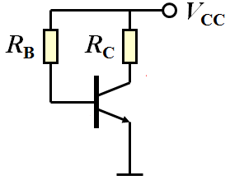



6．MOSFET是( )半导体器件。

A．双极型 B．单极型 C．电流控制 D．反向受控

7．集成电路设计采用（ ）耦合方式。

A．直接 B．阻容 C．变压器 D．光电

8．能有效地克服零点漂移的放大电路是（ ）。

A．共基放大电路 B．共集放大电路 C．共射放大电路 D．差放

9．单管基本放大电路中电流传输系数近似为1的是（ ）。

A．CB B．CS C．CE D．CD

10．单管基本放大电路中输入电阻最大的是（ ）。

A．CB B．CC C．CE

**二、判断分析题**

1．下列电路能否实现正常放大功能？若有错误，试改正。

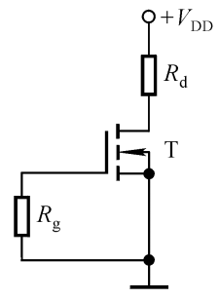



2．各场效应晶体管的输出特性曲线如下图所示，分别判断各场效应管的类型，并画出相应的电路符号。

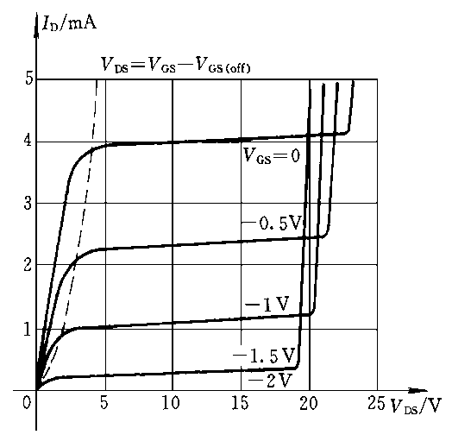 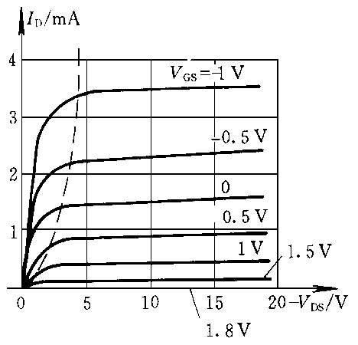

（a） （b）

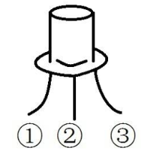3．在放大电路中，测得某个三极管①、②、③三个电极的直流电位为 $V_{1}=3.5V$， $V_{2}=2.8V$， $V_{3}=12V$，则该三极管是什么类型的晶体管？各个电极分别是什么？

4．二极管电路如下图所示，试判断图中的二极管是导通还是截止，并求端电压 $V_{AO}$。设二极管是理想的。

 

1. (b)

**三、填空题**

1.本征半导体中，自由电子浓度 空穴浓度；在P型半导体中，自由电子浓度 空穴浓度。（大于、小于或者等于）

2.掺杂半导体中多子浓度主要取决于 ，少子浓度主要取决于 。

（温度，掺杂浓度）

3.根据PN结击穿机理可以分为 击穿和 击穿。

4.二极管是温度的敏感元件，当温度升高时， $V_{BE（on）}$。（不变、减小或者增大）

5.CMOS电路是由 沟道和 沟道的MOSFET互补构成。

6.晶体管的输入电阻 $r_{be}$ 是一个动态电阻，它与静态工作点 关。（无，有）

**四、计算题**

1.如下图所示，设，稳压二极管正向导通电压是0.7V，反向击穿电压，

忽略其导通或击穿时的动态电阻。

（1）试画出此电路的电压传输特性曲线；

（2）若输入电压V，试绘制一个周期的的波形，并求出流经稳压管的最大正向、反向电流。



2.已知，，，，，硅管参数：，。图中各电容对交流信号呈短路。

（1）画直流通路，计算静态工作点；

（2）画低频交流小信号等效电路，求。

